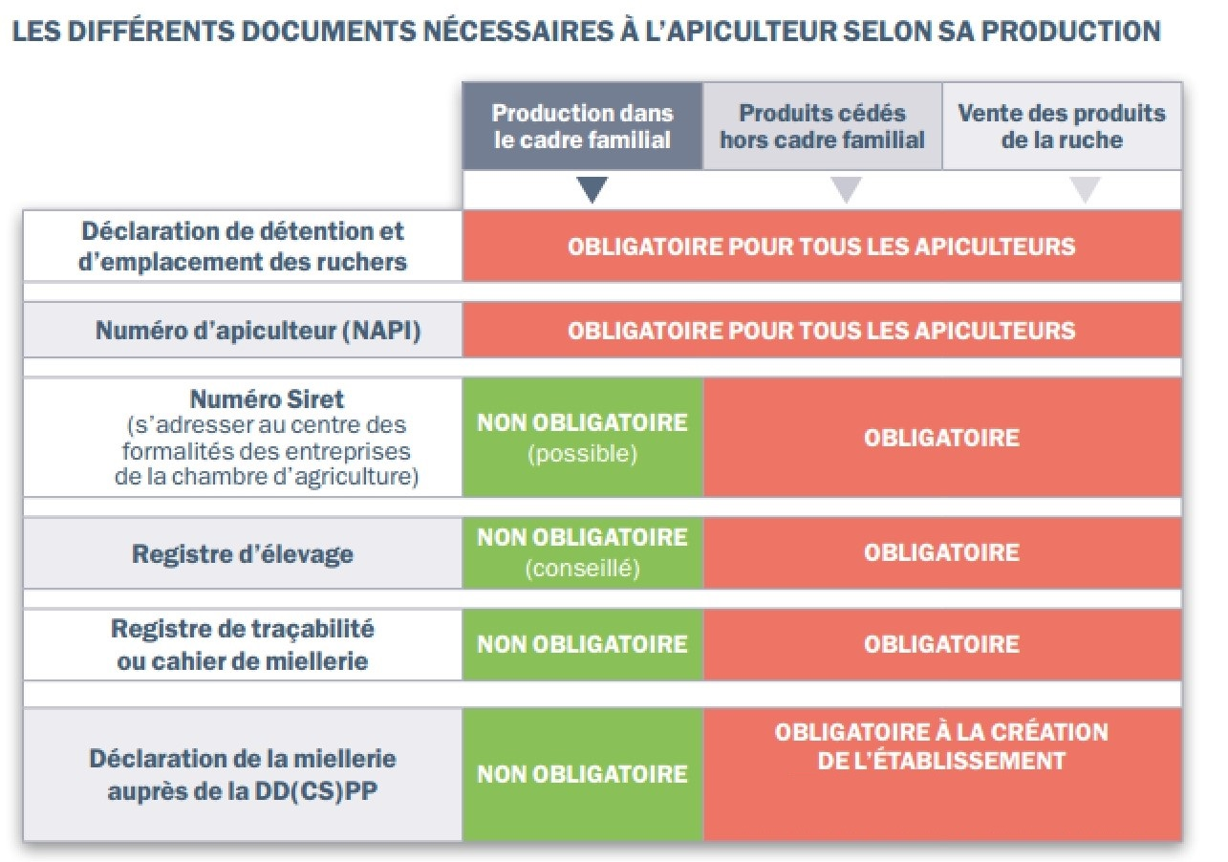
Source : ITSAP_Mai 2022

